070492

Ol était un p’tit bounhomme

(à cheval sur un bâton)
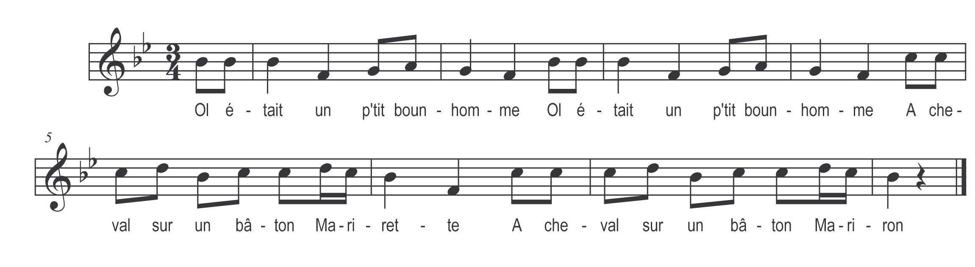

Ol était un p’tit bounhomme (bis)
A cheval sur un bâton

Marinette
A cheval sur un bâton

Mariron

Le s’en fut à la Rochelle (bis)
Peur voir peter le canon

Marinette
Peur voir peter le canon

Mariron

V’là qu’au premier coup qui pète (bis)
O l’fit faire dans ses fonds

Tot’s les dames de la ville (bis)
En accourirant au son

L’une apportait daux serviettes (bis)
L’autre in dozain’ daux torchons

J’vous remerci’ Mesdames (bis)
De vous et de vos torchons

Quand vous viendrez au village (bis)
N’oubliez pas ma maison

Vous mang’rez d’la confiture (bis)
Et d’la bounn’ soupe à l’oignon

